**ĐẠI HỌC QUỐC GIA**

**TRƯỜNG ĐH KHOA HỌC TỰ NHIÊN**

**🙡🕮🙣**

***PHÂN TÍCH THIẾT KẾ VẼ MÔ HÌNH CLASS & SEQUENCE DIAGRAM***

**Môn:** Phát triển ứng dụng cơ sở dữ liệu

**Sinh viên thực hiện:** Nguyễn Thị Thu Thuỳ **MSSV:** 1362106

**Giảng viên:** Phạm Minh Tú

**Lớp:**  13CK2

1. CLASS DIAGRAM

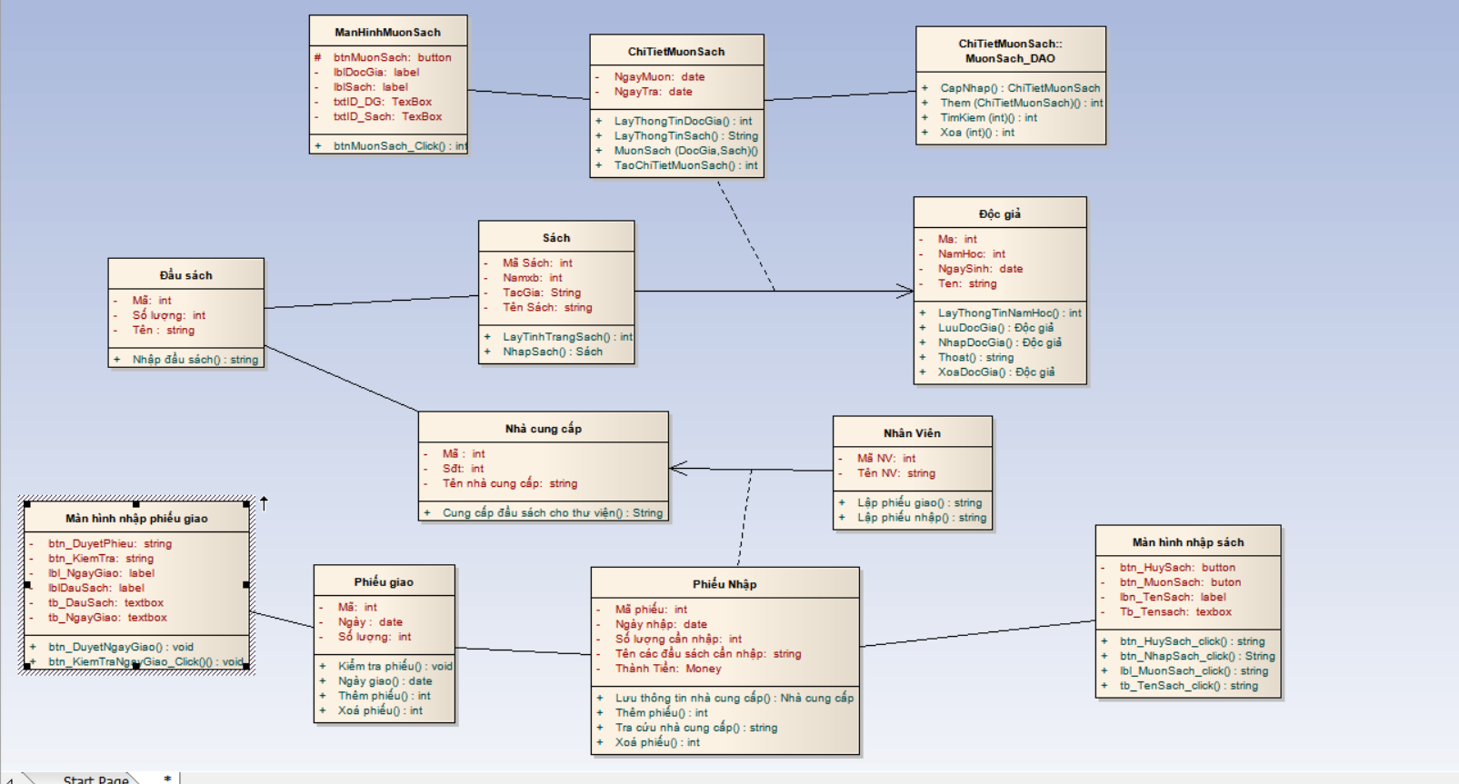

1. SEQUENCE DIAGRAM
2. MuonSAch

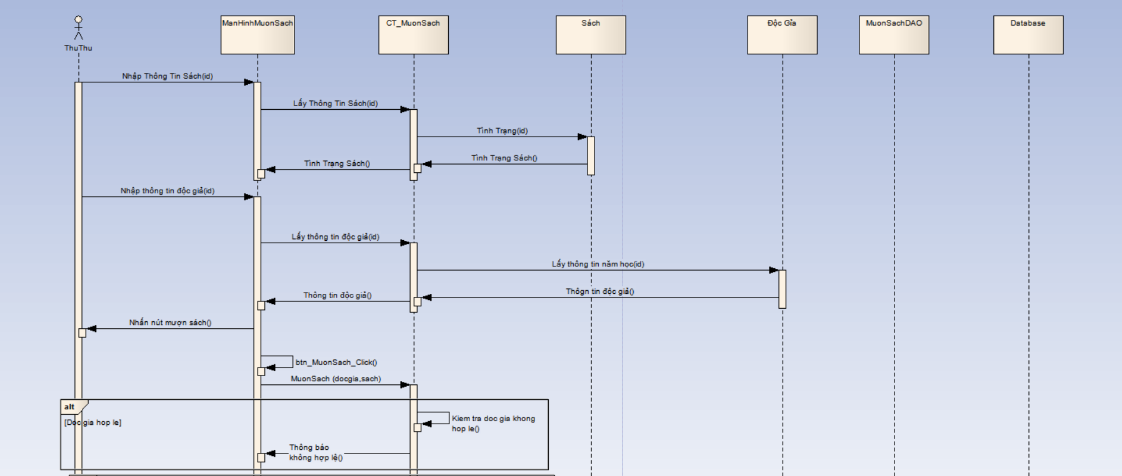

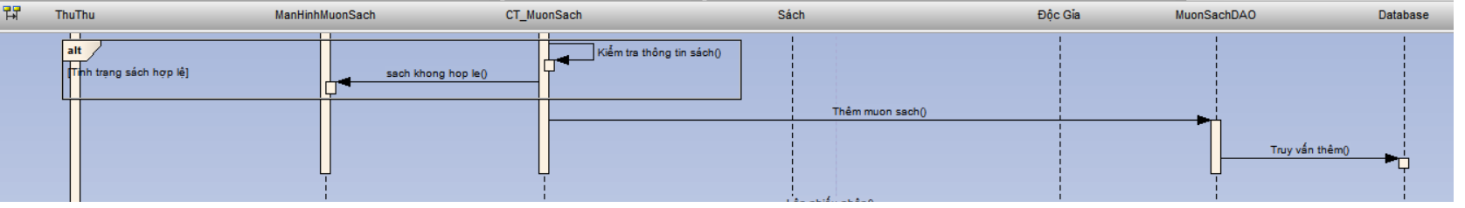

1. NhapDauSAch

